Plans de gestion des sites LIFE Elia

UG:UM201 - Circuit: 380.13: pylône 36 au 38
Nom complet de l’UG: (VILLEROUX)(HEINSCH)/AUBANGE 380KV LI

Action LIFE: Pas d’action : 1 polygone(s) (2.43 ha)
Autres actions LIFE sous cette/ces portée(s): Lisière restaurée

Commune(s): Martelange

Triage(s) DNF concerné(s): Martelange (Majerus Yves - GSM: 0477781147)

Cantonnement(s) DNF concerné(s):HABAY-LA-NEUVE (063/60.80.30)
Info actualisées sur Le portail environnement de Wallonie

Gestionnaire (+ Propriétaire):
ID | Gestionnaire | Propriétaires
SP_230 | NA | Leonard, Guy Henri
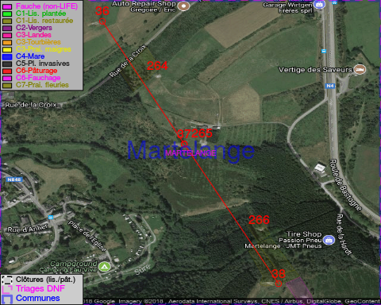

GESTION:

Détail par portée
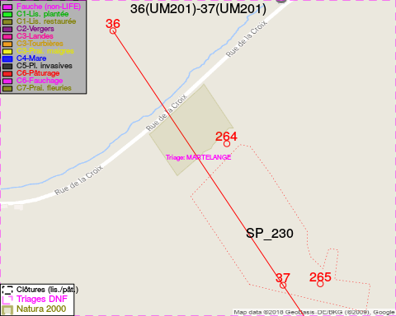
Adresse propriétaire:
- [SP_230] Leonard, Guy Henri: Place De L'Eglise,Radelange 4 Martelange
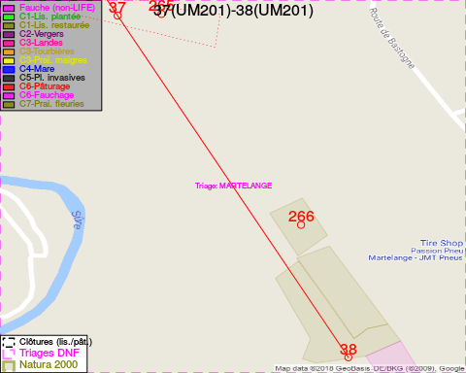
Adresse propriétaire:
- [SP_230] Leonard, Guy Henri: Place De L'Eglise,Radelange 4 Martelange

Document réalisé le 18/05/2018

